Hoja de Actividades
Descomposición de un trozo de pan (Etapa Creación)

Recordemos

En este proyecto, debemos abordar el siguiente desafío,

¿Cómo crece el moho en una rebanada de pan integral?

En la etapa anterior, cada grupo investigó en torno a los distintos factores que afectan el crecimiento del moho en el pan. En lo que sigue, basados en los resultados de su investigación, cada grupo deberá plantear una hipótesis respecto al crecimiento del moho en un trozo de pan, la cual tendrán que probar o refutar por medio del procedimiento experimental que se presentó anteriormente,

Paso | Descripción
1 | Guardar una rebanada de pan en una bolsa hermética (tipo ziploc).  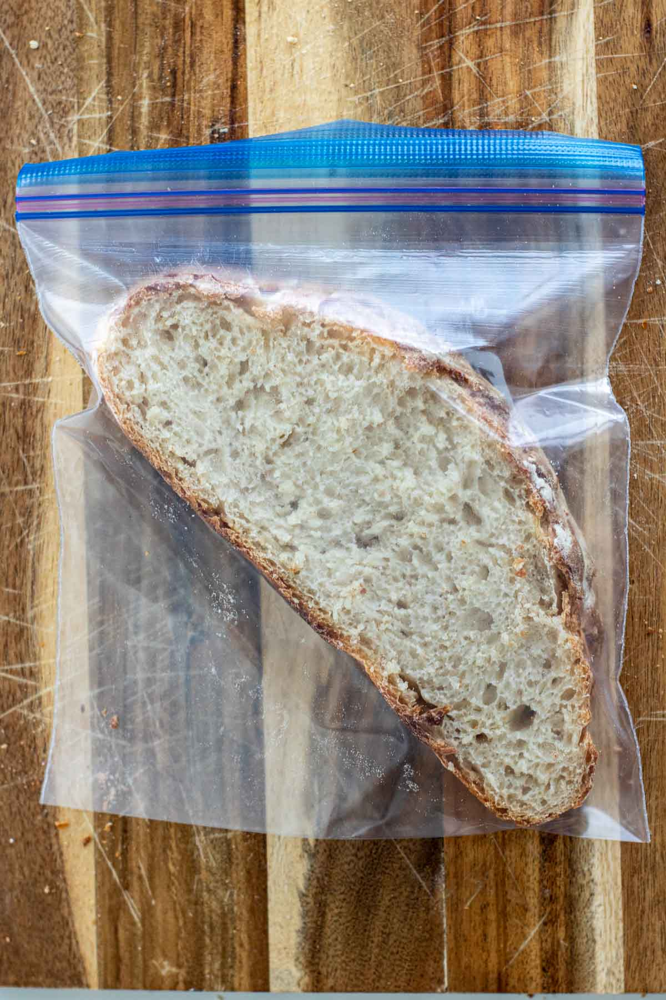
2 | Registrar diariamente el estado del pan de forma cualitativa (apariencia, color del moho, distribución, etc.).  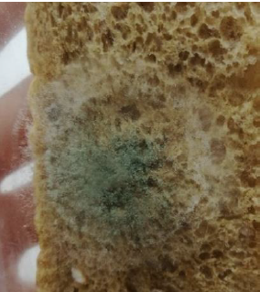
3 | Medir la cantidad de moho que cubre la rebanada de pan a lo largo del tiempo junto con el tiempo transcurrido desde la observación (“cómo crece”).

Este procedimiento experimental les permitirá obtener datos reales, que cada grupo podrá analizar a fin de construir modelos matemáticos que describan cómo crece el moho en un trozo de pan.

Decisiones sobre los factores a considerar y planteamiento de hipótesis

A partir de los resultados de su investigación, decidan sobre qué factores relacionados al crecimiento del moho les gustaría analizar y propongan una hipótesis que podrán validar o rechazar por medio de los resultados de sus experimentos.

Registren la hipótesis que buscarán evaluar y justifiquen por qué les interesa estudiarla en el siguiente recuadro,

Procedimiento experimental

Sigan el procedimiento experimental detallado anteriormente para obtener datos que les permitan describir cómo crece el moho en el trozo de pan. Tengan en cuenta que para lograr lo anterior, deberán decidir en grupo cómo responder a las siguientes preguntas,

- ¿Cómo van a medir la cantidad de moho?
- ¿Con qué frecuencia realizarán las mediciones?

Además, es importante tener en cuenta que, dependiendo de su hipótesis y los factores que les interesa estudiar, deberán ajustar sus procedimientos experimentales. Por ejemplo, si un grupo está estudiando cómo crece el moho en condiciones de oscuridad, deberán tomar las precauciones necesarias para satisfacer esa condición.

Análisis de los resultados experimentales

Las siguientes preguntas les ayudarán a analizar los resultados obtenidos y obtener un modelo que describa el crecimiento del moho en sus trozos de pan,

- Grafiquen los datos que han obtenido por medio de una nube de puntos.
- A partir de lo observado, ¿se podrían ajustar los datos con una función lineal?¿o con una función exponencial? ¿por qué?
- Si tuviesen que describir el comportamiento que observan en sus gráficos ¿Que dirían?
- Usen GeoGebra para ajustar una función que describa los datos. Justifiquen por qué han decidido modelar los datos con esa función y no otra.

- Escriban la función que han obtenido y a partir de ella, respondan las siguientes preguntas,
  - ¿Que representa la variable dependiente e independiente en este caso?

  - ¿Cuál es el dominio de la función? ¿Cuál es su recorrido?

  - Cuando ha transcurrido la mitad del tiempo de estudio, ¿Cuánto ha crecido el moho, según su modelos?

  - ¿Cómo pueden ocupar su modelo para obtener el valor límite de la población de moho en el trozo de pan?

  - A partir del modelo que han obtenido, ¿se verifica su hipótesis inicial? ¿Por qué?

- Consideren el modelo que han obtenido y los resultados de su investigación para responder las siguientes preguntas,

  - Según sus modelos, ¿cuál es el valor límite de la cantidad de moho en cada caso?¿este valor tiene sentido en la realidad?¿Por qué?

  - Según su investigación, ¿cómo crecen los microorganismos en ambientes de recursos limitados?¿Esto es coherente con los modelos que han encontrado?

  - ¿Qué tanto difieren los resultados de sus modelos con los resultados experimentales? ¿A qué creen que se deben esas diferencias?¿Qué puede haber incidido en ellas?

  - En vista de los modelos que han obtenido y sus resultados, ¿Qué hubiesen realizado de forma distinta en sus experimentos? ¿La manera en que midieron el crecimiento del moho fue adecuada para capturar su comportamiento? ¿La frecuencia en la medición fue la adecuada?

  - Si hicieran de nuevo el experimento ¿Cómo lo harían? ¿Qué otras variables estudiarían?

